Управление качеством на современном предприятии

Писарев В.В., к.х.н., МВА

Заместитель генерального директора

ФГУП «Государственный научный центр по антибиотикам»,
E-mail: vladimir@pisarev.ru

Качество - тождественная с бытием определенность.
Гегель

История развития систем управления качеством
В первые десятилетия XX века многие страны стали на путь интенсивного экономического развития и одновременно с этим изменилось отношение к проблеме качества продукции. Начинает развиваться инженерная наука управления качеством в процессе производства, начинают применяться статистические методы управления на основе контрольных карт, предложенных американским специалистом У. Шухартом.
В 30-х годах в мировой практике промышленного производства выдвигается идея совместной деятельности рабочего, контролера и менеджера в решении проблем качества изделий. Одним из важнейших факторов повышения качества продукции становится качество "рабочей жизни", т. е. условий, в которых работает производственный персонал.
В конце 50-х годов, когда в ряде развитых стран были удовлетворены первые жизненные потребности населения, важнейшим условием выживания компаний в жесткой конкурентной среде стало качество изделий. В это время Дж. Джураном, американским специалистом в области управления качеством, выдвигается идея бездефектности как основного показателя качества продукции. В 1976 году известный японский специалист К. Исикава публикует свои работы, где описываются методы построения причинно-следственных диаграмм для решения проблемы качества. В это же время другой, не менее известный японский ученый Г. Тагути публикует работы, в которых выдвигаются идея и методы обеспечения высшего уровня качества путем принятия оптимальных решений на этапе проектирования изделий [1].
Аналогичные процессы шли и в Советском Союзе, где на государственном уровне ставилась задача повышения качества производственных изделий, в первую очередь, применительно к оборонной промышленности. Ведется разработка систем и методов управления качеством на производстве.
Обостренное внимание к качеству продукции во всем мире вызывалось не только конкуренцией товаров, но и рядом других факторов: необходимостью соблюдения эргономических, экологических, технологических требований.
В 60-ые годы начинает создаваться концепция обеспечения качества в медицинской промышленности путем внедрения правил GMP (Good Manufacturing Practice). С самого начала они создавались на основе комплексного подхода к обеспечению качества, хотя в разные периоды особое внимание уделялось различным элементам качества. Если в 60-70-ые годы краеугольным камнем понятия GMP были новые для того времени требования к зданиям и помещениям, то в 80-ые годы акцент сместился на подготовку кадров и разработку стандартных инструкций (SOP) на каждую технологическую и вспомогательную операцию. С конца 80-ых годов в фармацевтическое производство стали внедряться комплексные системы управления качеством, усилилась связь правил GMP с правилами регистрации препаратов. Качество- совокупность признаков, определяющих свойства готового продукта, его соответствие предназначенному применению и основным параметрам технологического процесса, включенным в регистрационные материалы [2].
Конец 80-х годов отмечен формированием методологии всеобщего (или всеобъемлющего) управления качеством (Total Quality Management — TQM), главным содержанием которой является ответственность всех работников предприятия не только за качество продукции и услуг на всех стадиях разработки, создания и использования, но и за качество функционирования предприятия в целом. Первым шагом на пути к TQM стало появление стандартов ИСО серии 9000 и широкое внедрение их в практику. В этих стандартах качество определяется как "совокупность свойств и характеристик изделий или услуг, обеспечивающих удовлетворение обусловленных или предполагаемых потребностей".
Мир завоевывает идея приоритета качества.

Хотите преуспевать? Внедряйте системы управления качеством
Для каждого предприятия и для каждой отрасли качество представляет собой решающий инструмент по поддержанию и повышению конкурентоспособности.
На дальнюю перспективу успех предприятия на рынке во многом зависит от более высокого качества его продуктов или услуг по сравнению с конкурентами. Кроме того качество производственных процессов приобретает всё большее значение, а постоянно повышающаяся производительность даёт определённые преимущества в производственных затратах в отличие от конкурентов.
Таким образом, качество перестало быть лишь фактором имиджа, а однозначно превратилось в вопрос выживания на рынке.
В связи с переходом от рынков сбыта к рынкам потребления покупатели сегодняшнего дня в своих желаниях руководствуются различными аспектами качества, а предприятия ощущают давление, оказываемое со стороны клиентов, относительно соблюдения и выполнения:
- ожиданий клиентов;
- условий конкурентной борьбы;
- промышленных стандартов;
- государственных предписаний.
При этом нельзя недооценивать факторы риска в глобальной торговле. К ним относятся:
- неоплата поставленного товара;
- претензии по причине плохого качества продукта;
- претензии по причине несвоевременной поставки;
- претензии из-за повреждений во время транспортировки;
- порча особо чувствительных продуктов;
- несоответствие продукта предъявляемым требованиям;
-невыполнение требований правовых и технических нормативов и предписаний.
Стратегические факторы «качество - расходы - время» можно регулировать лишь тогда, когда на всех уровнях предприятия жива идея приоритета качества и ощущается стремление к ее развитию. Преуспевающие предприятия выбирают приоритет качества своей стратегией и внедряют систему управления качеством (менеджмент качества).
В качестве ремарки необходимо отметить, что внедрение стандартов ИСО серии 9000 на предприятии является добровольным решением руководства и направлено, прежде всего, на повышение конкурентоспособности предприятия. В отличие от этого, внедрение стандарта GMP в медицинской промышленности РФ с 2005 года при производстве готовых лекарственных средств, а с 2008 года и при производстве субстанций является обязательным.

TQM и дальнейшее развитие ISO 9000
Достичь высокого, достойного уровня жизни невозможно без решения проблемы качества труда. По И.А. Ильину эта проблема может быть решена при наличии верных, волевых, знающих и даровитых людей; крепкой и гибкой организации; напряженным и добросовестным трудом; производством первосортного продукта [3]. Интересно сопоставить эту мысль, высказанную более семидесяти лет тому назад, с основными принципами ТQМ – всеобщего (тотального, всеохватывающего) управления качеством.
Нацеленность ТQМ на качество, на участие в управлении качеством всех сотрудников предприятия, на удовлетворение требований потребителя, на достижение выгоды для сотрудников предприятия и членов общества - разве можно во всем этом не выявить тесную корреляцию с суждениями известного русского философа?
В целом, можно сказать, что методология управления качеством представляет собой разновидность методологии управления бизнес-процессами в сфере повышения качества продукции.
В последнее время в отечественной прессе появился ряд публикаций, представляющих TQM как панацею от всех бед российских предприятий. При этом из поля зрения выпадает тот факт, что TQM - это способ ведения бизнеса, а не одна программа, и ее внедрение требует большой длительной работы при участии всех сотрудников предприятия.
Сертификация системы качества на соответствие стандартам ИСО серии 9000 свидетельствует лишь о соответствии минимальным требованиям, на основании которых потребитель оценивает возможность заключения с предприятием партнерских отношений, и не более. Практика показывает, что для успешной деятельности одной сертификации системы качества недостаточно, необходимо разрабатывать и развивать эту систему, основываясь на методах и принципах TQM, чтобы достичь долгосрочного успеха. В разработку системы управления в соответствии с принципами TQM вовлекается большинство сотрудников предприятия, а полное воплощение этой системы должно производиться с применением современных технологий (организационных, управленческих, информационных и др.). Этот процесс требует перестройки всей деятельности предприятия, согласованной работы всех структурных подразделений, а также длительного периода времени.
До недавнего времени не существовало утвержденной методологии и программы внедрения TQM на предприятии. И вот, наконец, произошло то, чего так долго ждали: закончена разработка стандартов ИСО серии 9000 версии 2001 года [4,5,6]. Эти стандарты направлены на применение «процессного подхода» при разработке, внедрении и улучшении результативности и эффективности системы управления качеством с целью повышения удовлетворенности заинтересованных сторон путем выполнения их требований. Модель системы управления качеством, основанной на процессном подходе изображена на рисунке 1.
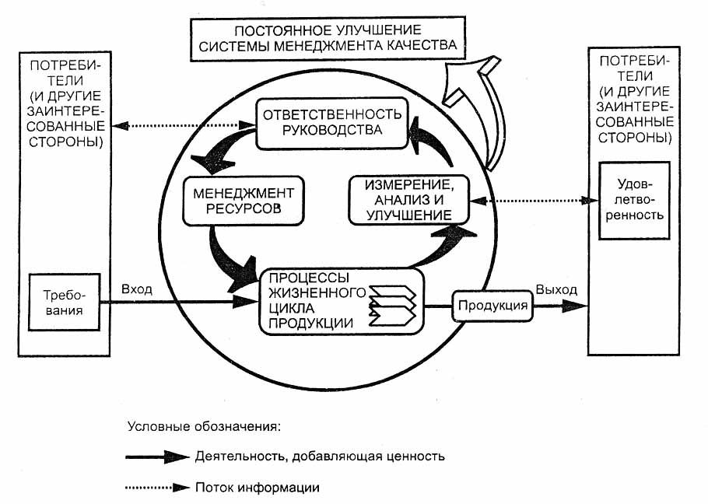

Рисунок 1. Модель системы управления качеством, основанной на процессном подходе [4].

Почему специалисты в области управления качеством в основном с энтузиазмом встречают появление новой редакции стандартов ИСО серии 9000 версии 2001года? Ответ однозначен: в них, с одной стороны, в значительной степени реализована философия ТQМ, но в то же время концепции ТQМ в них представлены в виде требований. Это именно то, что нужно производителю - тому производителю, который озабочен повышением конкурентоспособности своей продукции путем непрерывного совершенствования системы управления качеством, оптимизацией производственных затрат и повышением доходности. Можно даже говорить, что ИСО, разработав новую версию стандартов, выполнила заказ предприятий, которые в результате получили стандартизованные требования ТQМ.
Тем, кто считает, что подходы ТQМ стандартизовать невозможно, можно ответить следующим образом.
Во- первых, определенная формализация подходов ТQМ уже сделана, что нашло свое отражение в моделях делового совершенства, которые широко применяются как критерии при присуждении международных и национальных премий в области качества.
Во-вторых, стандарты ИСО 9000 версии 2001 года дают значительную свободу в принятии решений внедряющим эти стандарты предприятиям, дают огромный простор для творчества. Можно не сомневаться, что даже у двух родственных предприятий одной отрасли подходы к определению, пониманию, классификации и интеграции запросов и ожиданий заказчиков, к формированию целей в области качества, к обеспечению непрерывного улучшения продукции, к измерению удовлетворенности заказчика - различны, индивидуальны.
В-третьих, если ТQМ в своей эволюции окончательно выйдет за рамки системы управления качеством и станет основой для создания интегрированной системы управления предприятием, стандарты ИСО 9000 тоже могут видоизмениться. Ведь они, как и все стандарты ИСО, подлежат периодическому пересмотру с целью их актуализации. Уже появились сообщения о планах ИСО в 2005 году выпустить единый стандарт, который заменит ИСО 9000 и ИСО 14000.
Итак, выход в свет новых стандартов ИСО серии 9000, базирующихся на принципах, во многом сходных с принципами ТQМ, будет способствовать практической реализации идеологии ТQМ на российских предприятиях. Это, в свою очередь, повысит их конкурентоспособность, а повышение конкурентоспособности производителей создаст новые рабочие места - как на собственных предприятиях, так и у поставщиков. Чем более массовым будет процесс внедрения стандартов ИСО 9000 версии 2001 года, тем больший это принесет эффект - на отдельном предприятии, в регионе, в стране.
Да, собственно, никто сегодня не оспаривает необходимость освоения принципов ТQМ. Никто сегодня не дает руководителям предприятий указаний относительно того, что производить, в каком количестве и как. Никто, кроме рынка. И если на предприятие возвращается заказчик, а не продукция, значит такое предприятие функционирует в согласии с рынком, значит оно работает качественно. Это понимает сегодня любой руководитель.
Практика показывает, что квалифицированное использование методологии TQM обеспечивает:
1. Увеличение степени удовлетворенности клиентов продуктами и услугами. В условиях TQM обязательным является удовлетворение всех запросов клиентов, а также дополнительные усилия по предупреждению их ожиданий.
2. Улучшение имиджа и репутации предприятия.
3. Повышение производительности труда. Оно наступает автоматически, как только работники становятся партнерами по внедрению TQM.
4. Увеличение прибыли.
5. Повышение качества и конкурентоспособности продукции и услуг.
6. Обеспечение экономической устойчивости предприятия, а также рационального использования всех видов ресурсов.
7. Повышение качества и эффективности управленческих решений.
8. Внедрение новейших достижений в технике и технологиях.

CALS как автоматизированная система управления предприятием
Рост объема оборота информации в процессе управления предприятием в целом и системой управления качеством в частности, привело к созданию интегрированной системы CALS. В "Проекте Руководства по применению CALS в НАТО", выпущенном 1 марта 2000 году, термин CALS (Continuous Acquisition and Life Cycle Support) определяется как " ... совместная стратегия промышленности и правительства (государства), направленная на "реинжиниринг" (изменение, преобразование) существующих бизнес-процессов в единый высокоавтоматизированный и интегрированный процесс управления жизненным циклом систем военного назначения"[7]. В данном контексте жизненный цикл (ЖЦ) включает в себя разработку, производство, применение и утилизацию военной техники или системы (рис. 2).
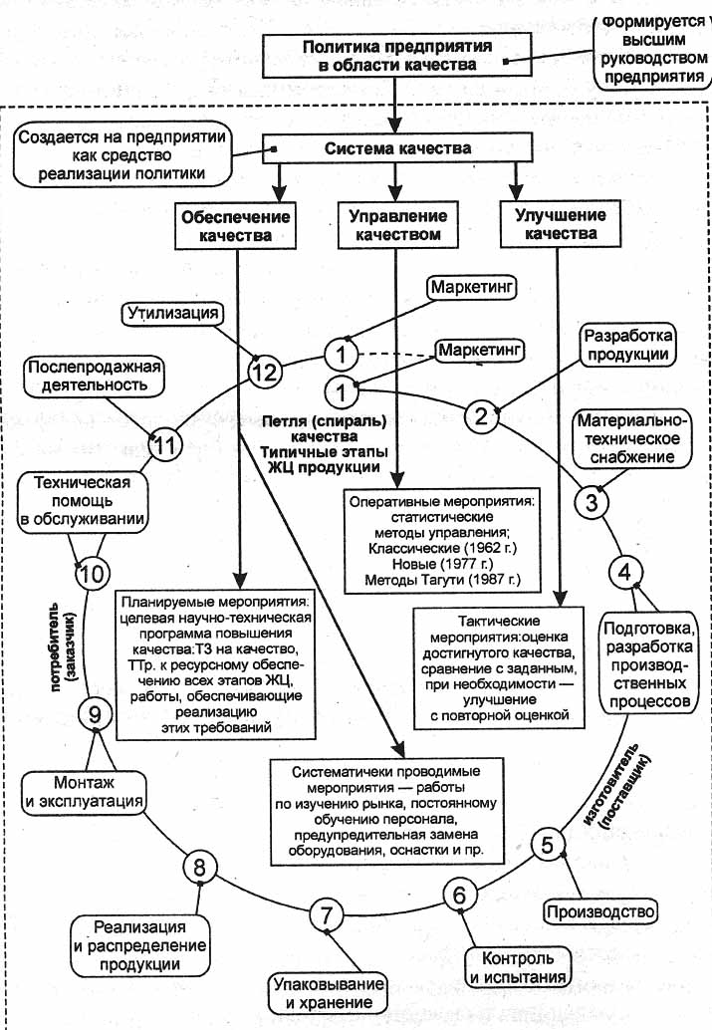

Рисунок 2. Петля (спираль) качества. Типичные этапы жизненного цикла продукции [8].

В дословном переводе аббревиатура CALS означает "непрерывность поставок продукции и поддержки ее жизненного цикла". "Непрерывность поставок" требует и подразумевает оптимизацию процессов взаимодействия "заказчика и поставщика" в ходе разработки, проектирования и производства сложной продукции, срок жизни которой, с учетом различных модернизаций, составляет десятки лет. Для обеспечения эффективности, а также сокращения затрат средств и времени, процесс взаимодействия заказчика и поставщика должен быть действительно непрерывным.
Вторая часть определения CALS - "поддержка жизненного цикла" - заключается в оптимизации процессов обслуживания, ремонта, снабжения запасными частями и модернизации. Поскольку затраты на поддержку сложного наукоемкого изделия в работоспособном состоянии часто равны или превышают затраты на его приобретение, принципиальное сокращение затрат на поддержку обеспечивается инвестициями в создание системы поддержки жизненного цикла.
Что в нового в идеологии CALS по сравнению с предыдущими системами управления процессами? Во-первых - широта охвата. Речь идет не только о производстве или проектировании, но и о поддержке всех процессов в жизненном цикле продукта (изделия) - от замысла до утилизации. Во-вторых, информационные технологии шагнули вперед. Растет рынок автоматизированных компьютерных систем, способных решать различные задачи. Передача информации на любые расстояния не является сегодня сложной научно-технической проблемой. На повестку дня выходят проблемы информационной интеграции автоматизированных систем, путем стандартизации представления информации (или скажем, результатов) в процессах проектирования, материально-технического снабжения, производства, ремонта, послепродажного сервиса и т.д. В-третьих, эффективный бизнес сегодняшнего дня имеет явную тенденцию к географической распределенности. Компании кооперируются для того чтобы вместе выполнить сложный проект или вывести на рынок новый продукт. Возникают так называемые «виртуальные» предприятия - форма объединения на контрактной основе предприятий и организаций, участвующих в поддержке жизненного цикла общего продукта и связанные общими бизнес-процессами. Этот сложный организм должен жить по единым правилам в едином информационном пространстве, позволяющем непосредственно использовать данные в электронной форме от партнеров и передавать им в свою очередь результаты своей работы.
В первую очередь CALS-технологии активно применяются при разработке и производстве сложной наукоемкой продукции, создаваемой интегрированными промышленными структурами, включающими в себя НИИ, КБ, основных подрядчиков, субподрядчиков, поставщиков готовой продукции, потребителей, предприятия технического обслуживания, ремонта и утилизации продукции.
Итак, CALS - это современная идеология организации и управления бизнес-процессами на предприятии. В свою очередь CALS-технологии - это конкретные методы и технологии работы с информацией о продукте, процессах, внешней и внутренней средах предприятия в формате, определенном международными CALS-стандартами.
Целью применения CALS-технологий, как инструмента организации и информационной поддержки всех участников создания, производства и пользования продуктом, является повышение эффективности их деятельности за счет ускорения процессов исследования и разработки продукции, придания изделию новых свойств, сокращения издержек в процессах производства и эксплуатации продукции, повышения уровня сервиса в процессах ее эксплуатации и технического обслуживания.
В развитых странах CALS рассматривается как комплексная системная стратегия повышения эффективности процессов, связанных с промышленной продукцией, непосредственно влияющая на ее конкурентоспособность. Повышение конкурентоспособности достигается за счет сокращения затрат (цены изделия), сокращения сроков вывода новых образцов на рынок, повышения качества продукции за счет сквозной поддержки ее жизненного цикла. Применение стратегии CALS является условием выживания предприятий в условиях растущей конкуренции, в том числе на международных рынках, в ближайшие несколько лет.
Вместе с тем, применение CALS-технологий позволяет эффективно, в едином ключе решать проблемы обеспечения качества выпускаемой продукции, поскольку электронное описание процессов разработки, производства, монтажа и т.д. полностью соответствует требованиям международных стандартов ИСО серии 9000, реализация которых гарантирует выпуск высококачественной продукции. В современных условиях CALS-технологии являются важнейшим инструментом повышения эффективности бизнеса, конкурентоспособности и привлекательности продукции.

Литература
- Антология русского качества // под редакцией Бойцова Б.В., Крянева Ю.В. Москва, 2000.
- ОСТ 42-510-98 «Правила организации производства и контроля качества лекарственных средств (GMP) ».
- Ильин И.А. Спасение в качестве. Русский колокол, 1928, №4.
- ГОСТ Р ИСО 9000-2001 Системы менеджмента качества. Основные положения и словарь.
- ГОСТ Р ИСО 9001-2001 Системы менеджмента качества. Требования.
- ГОСТ Р ИСО 9004-2001 Системы менеджмента качества. Рекомендации по улучшению деятельности.
- Судов Е.В. CALS – идеология и технология // Сборник трудов V международной конференции «Продукция и технологии: продвижение на рынок». Москва, 2000.
- Спицнадель В.Н. Системы качества. Санкт-Петербург, 2000.

